Министерство науки и высшего образования Российской Федерации

Федеральное государственное автономное образовательное учреждение

высшего образования

**«Пермский национальный исследовательский политехнический университет» (ПНИПУ)**

Электротехнический факультет

Кафедра «Информационные технологии и автоматизированные системы»

направление подготовки: 09.03.01- «Информатика и вычислительная техника»

**Лабораторная работа**

**по дисциплине**

**«Основы алгоритмизации и программирования»**

**«Классы. Перегрузка операций.»**

Выполнил студент гр. ИВТ-21-1Б

Галавтдинов Станислав Сергеевич

Проверил:

Яруллин Денис Владимирович

(оценка) (подпись)

(дата)

г. Пермь, 2021

**Задача 3 8 вариант**

Постановка задачи:

1) Определить пользовательский класс. Определить в классе следующие конструкторы: без параметров, с параметрами, копирования. Определить в классе деструктор. Определить в классе компоненты-функции для просмотра и установки полей данных (селекторы и модификаторы). Перегрузить операцию присваивания. Перегрузить операции ввода и вывода объектов с помощью потоков. Перегрузить операции, указанные в варианте. Написать программу, в которой продемонстрировать создание объектов и работу всех перегруженных операций.

2) Создать класс Money для работы с денежными суммами. Число должно быть представлено двумя полями: типа long для рублей и типа int для копеек. Дробная часть числа при выводе на экран должна быть отделена от целой части запятой. Реализовать: сложение суммы и дробного числа, операции сравнения (>, <, ==).

Постановка задачи:

1) Класс Money. Спецификатор доступа **private** имеет два поля: **int kop** и **long rub**. В спецификаторе доступа **public** 14 методов: конструктор без параметров, конструктор с параметрами, конструктор копирования, деструктор, два селектора, два модификатора, перегруженный оператор +, три перегруженных оператора сравнения, перегруженные операторы ввода и вывода, перегруженный оператор присваивания.

2) Класс – это абстрактный тип данных, который определяет пользователь, представляющий собой модель реального объекта в виде данных и функций для работы с ними. В классе содержаться поля и методы класса. Поля – это переменные образующие структуру класса. Методы класса – это функции, определяющие операции над объектом класса.

3) Компонентная функция – это функция, описанная в теле класса работающая с его полями.

4) Глобальная функция – это функция, описанная вне в классе.

5) Функция main () – это функция в которой создаются объекты и в которой происходят операции над ними.

6) Объяснения результатов работы программы:

Код программы:

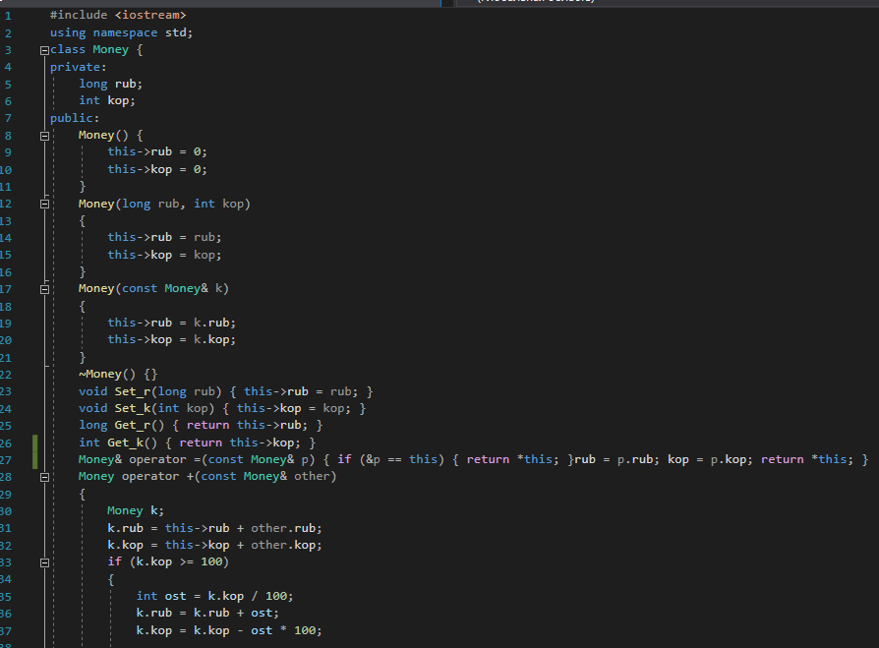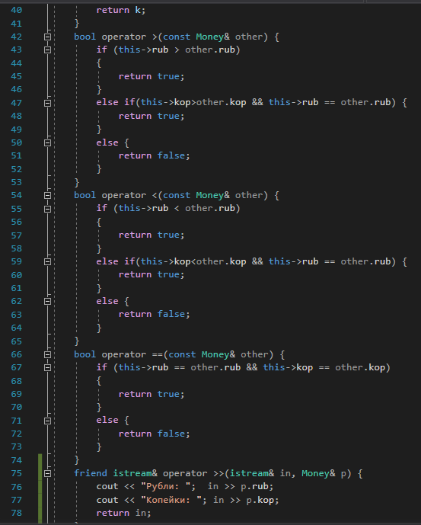

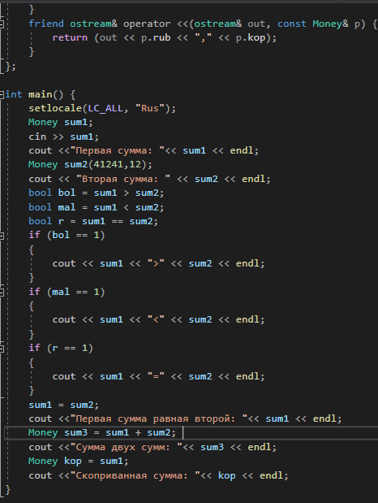

Результат программы (рисунок 1):

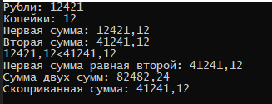

Рисунок 1

Контрольные вопросы:

1. Для чего используются дружественные функции и классы? Дружественные функции применятся для доступа к скрытым полям класса и представляют собой альтернативу методам.
2. Сформулировать правила описания и особенности дружественных функций.

1. Дружественная функция объявляется внутри класса, к элементам которого ей нужен доступ, с ключевым словом friend. В качестве параметра ей должен передаваться объект или ссылка на объект класса, поскольку указатель this не передается.

2. Дружественная функция может быть обычной функцией или методом другого ранее определенного класса. На не распространяется действие спецификаторов доступа, место размещения ее объявления в классе безразлично.

3) Каким образом можно перегрузить унарные операции?

Унарную операцию можно перегрузить: - как компонентную функцию

- как внешнюю функцию

4) Сколько операндов должна иметь унарная функция-операция, определяемая внутри класса?

Унарная функция – операция, определяемая внутри класса, должна быть представлена с помощью нестатического метода без параметров, при этом операндом является вызвавший ее объект. Имеет один операнд.

5) Сколько операндов должна иметь унарная функция-операция, определяемая вне класса?

Унарная функция – операция, определяемая вне класса, должна иметь один параметр. Передаваемый через этот параметр объект воспринимается как операнд. Имеет один операнд.

6) Сколько операндов должна иметь бинарная функция-операция, определяемая внутри класса?

Бинарная функция – операция, определяемая внутри класса, должна быть представлена с помощью нестатического метода с параметрами, при этом вызвавший ее объектом считается первым операндом. Имеет два операнда.

7) Сколько операндов должна иметь бинарная функция-операция, определяемая вне класса?

Бинарная функция – операция, определяемая вне класса, должна иметь два параметра типа класса. Операции, перегружаемые вне области класса, должны иметь два операнда, один из которых должен иметь тип класса.

8) Чем отличается перегрузка префиксных и постфиксных унарных операций?

Операции постфиксного инкремента и декремента должны иметь первый параметр типа int. Он используется только для того, чтобы отличить их от префиксной формы.

9) Каким образом можно перегрузить операцию присваивания?

Чтобы перегрузить операцию присваивания, нужно создать функцию – операцию возвращающую ссылку на объект, для которого она вызвана, и принять в качестве параметра единственный аргумент – ссылку на присваиваемый объект.

10) Что должна возвращать операция присваивания?

Операция присваивания должна возвращать ссылку на объект, для которого она вызвана.

11) Каким образом можно перегрузить операции ввода и вывода?

Операции ввода и вывода всегда реализуются как внешние дружественные функции, т.к левым операндом этих операций являются потоки.

12) s увеличится на 1 и дальше с объектом выполняются другие действия;

13) сначала вернется значение до ++ и с ним будут выполнятся действия, только потом значение s изменится на +1.

14) Компилятор сравнит значения a и b. Если значение a <b, то он вернет true и наоборот false.

15) Компилятор сравнит значения a и b. Если значение a >b, то он вернет true и наоборот false.